**受力分析 共点力平衡**

**知识点一、受力分析**

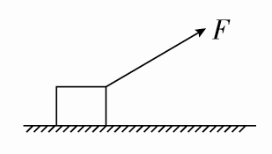1、如图所示，一物体在粗糙水平地面上受斜向上的恒定拉力F作用而做匀速直线运动，则下列说法正确的是 (　 　)

A．物体可能只受两个力作用 B．物体可能受三个力作用

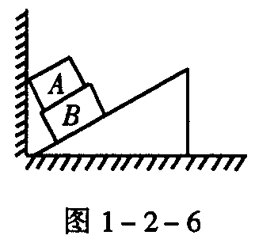C．物体可能不受摩擦力作用 D．物体一定受四个力

2、如图所示，光滑斜面上有两个叠放在一起的物体A、B，A跟光滑竖直墙壁接触，B跟墙壁不接触，两物体均处于静止状态，试画出A、B两物体的受力图.

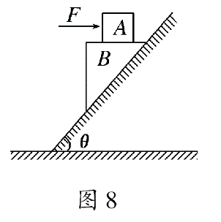

3、如图所示，在水平力F作用下，A、B保持静止．若A与B的接触面是水平的，且F≠0. 则关于B的受力个数可能为(　 　)

A．3个　　　　　B．4个 C．5个 D．6个

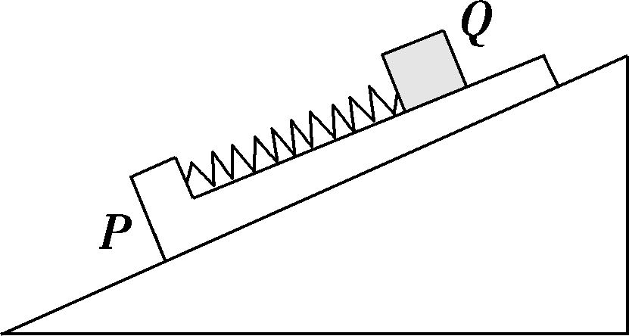4、L形木板*P*(上表面光滑)放在固定斜面上，轻质弹簧一端固定在木板上，另一端与置于木板上表面的滑块*Q*相连，如图所示．若*P*、*Q*一起沿斜面匀速下滑，不计空气阻力．则木板*P*的受力个数为(　　)

A．3 B．4 C．5 D．6

**2、整体法和隔离法**

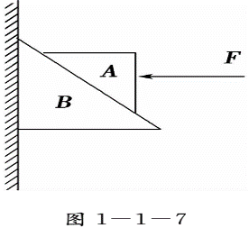1、如图所示，质量分别为mA、mB的A、B两个楔形物体叠放在一起，B靠在竖直墙壁上，在力F的作用下，A、B都始终静止不动，则(　 　)

1. 墙壁对B的摩擦力大小为mBg B．A、B之间一定有摩擦力作用

C．力F增大，墙壁对B的摩擦力也增大 D．力F增大，B所受的合外力一定不变

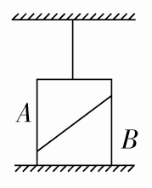2、将一物块分成相等的A、B两部分靠在一起，下端放置在地面上，上端用绳子拴在天花板上，绳子处于竖直伸直状态，整个装置静止，则(　　)

A．绳子上拉力可能为零 B．地面受的压力可能为零

C．地面与物体间可能存在摩擦力 D．A、B之间可能存在摩擦力

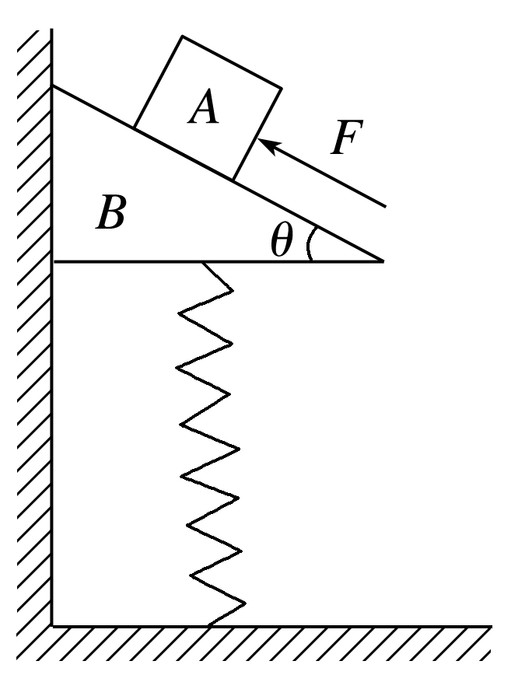3、如图所示，物块*A*放在直角三角形斜面体*B*上面，*B*放在弹簧上面并紧挨着竖直墙壁，初始时*A*、*B*静止，现用力*F*沿斜面向上推*A*，但*A*、*B*仍未动.则施力*F*后，下列说法正确的是(　　)

A.*A*、*B*之间的摩擦力一定变大 B.*B*与墙面间的弹力可能不变

C.*B*与墙之间可能没有摩擦力 D.弹簧弹力一定不变

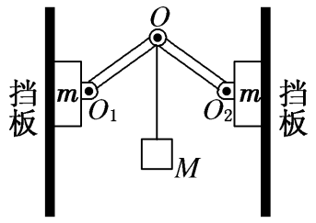4、如图所示，两相同轻质硬杆、可绕其两端垂直纸面的水平轴、、转动，在点悬挂一重物M，将两相同木块m紧压在竖直挡板上，此时整个系统保持静止。表示木块与挡板间摩擦力的大小，表示木块与挡板间正压力的大小。若挡板间的距离稍许增大后，系统仍静止且、始终等高，则（ ）

A．变小 B．不变 C．变小 D．变大

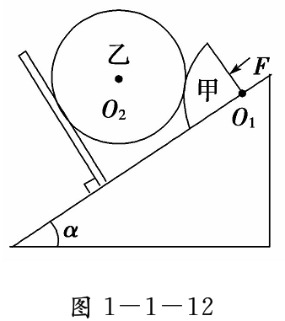5、在固定于地面的斜面上垂直安放一个挡板，截面为四分之一圆的柱状物体甲放在斜面上，半径与甲相等的光滑圆球乙被夹在甲与挡板之间，没有与斜面接触而处于静止状态，如图所示，现在从球心O1处对甲施加一平行于斜面向下的力F，使甲沿斜面方向极其缓慢地移动，直到甲与挡板接触为止．设挡板对乙的压力为F1，斜面对甲的支持力为F2，在此过程中(　　)

A．F1缓慢增大，F2缓慢增大 B．F1缓慢增大，F2缓慢减小

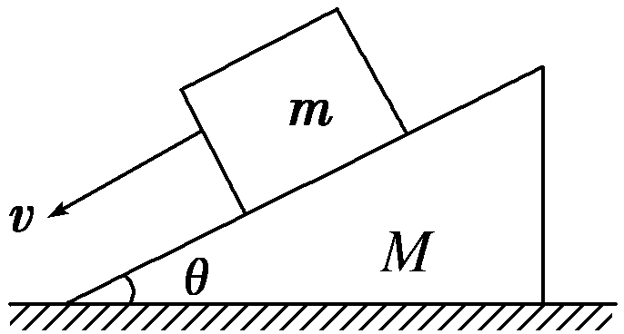C．F1缓慢减小，F2缓慢增大 D．F1缓慢减小，F2不变

6、如图所示，放置在水平地面上的质量为M的直角劈上有一个质量为m的物体，若物体在直角劈上匀速下滑，直角劈仍保持静止，那么下列说法正确的是( 　　)

A．直角劈对地面的压力等于(M＋m)g B．直角劈对地面的压力大于(M＋m)g

1. 地面对直角劈没有摩擦力 D.地面对直角劈有向左的摩擦力

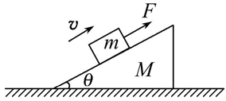7、如图所示，质量为m的物体在与斜面平行向上的拉力F作用下，沿着水平地面上质量为M的粗糙斜面匀速上滑，在此过程中斜面保持静止，则地面对斜面( )

A.无摩擦力 B.支持力等于(m+M)g

C.支持力为(M+m)g-Fsinθ D.有水平向左的摩擦力，大小为Fcosθ

8、粗糙水平面上放置质量分别为*m*和2*m*的四个木块，其中两个质量为*m*的木块间用一不可伸长的轻绳相连。木块间的动摩擦因数均为*μ*，可认为最大静摩擦力等于滑动摩擦力。现用水平拉力*F*拉其中一个质量为2*m*的木块，使四个木块一起匀速前进，则需要满足的条件是

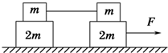A．木块与水平面间的动摩擦因数最大为高考资源网(ks5u.com),中国最大的高考网站,您身边的高考专家。

B．木块与水平面间的动摩擦因数最大为高考资源网(ks5u.com),中国最大的高考网站,您身边的高考专家。

C．水平拉力*F*最大为2*μmg*

D．水平拉力*F*最大为6*μmg*

**3、假设法**

1、如图所示，物体A、B的质量为mA=mB=6kg，A和B、B与水平桌面间的动摩擦因数都等于0.3，且最大静摩擦力等于滑动摩擦力.当用水平力F=30N向右拉轻滑轮时，B对A的摩擦力和桌面对B的摩擦力为多大？（g=10m/s2.）

IMG_256

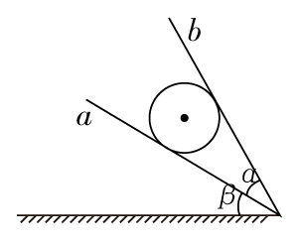**知识点二、共点力的平衡**

1、如图所示，质量为*m*的钢球静止于两光滑木板*a*、*b*之间，已知两木板的夹角*α*＝30°，*a*木板与水平面的夹角*β*＝30°，则钢球对*a*、*b*板的压力大小*Fa*、*Fb*分别是( )

A．*Fa*＝*mg, Fb*＝*mg* B．*Fa*＝*mg, Fb*＝*mg*

C．*Fa*＝*mg, Fb*＝*mg* D．*Fa*＝*mg, Fb*＝*mg*

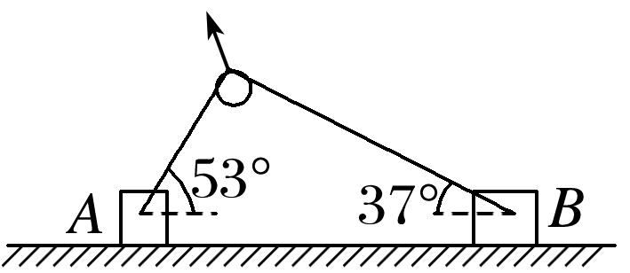2、如图所示，物体*A*、*B*置于水平地面上，与地面间的动摩擦因数均为0.5，物体*A*、*B*用跨过光滑轻质动滑轮的细绳相连，现用逐渐增大的力斜向上提动滑轮，某时刻拉*A*物体的绳子与水平面成53°角，拉*B*物体的绳子与水平面成37°角，*A*、*B*两个物体仍处于平衡状态，此时若继续增大向上的力，*A*、*B*两个物体将同时开始运动，则*A*、*B*两个物体的质量之比为(认为最大静摩擦力等于滑动摩擦力，sin 37°＝0.6，cos 37°＝0.8，*g*＝10 m/s2)(　　)

A. B. C. D.

3、质量为*M*的木楔倾角为*θ*，在水平面上保持静止，当将一质量为*m*的木块放在木楔斜面上时，它正好匀速下滑.如果用与木楔斜面成*α*角的力*F*拉着木块匀速上升，如图所示(已知木楔在整个过程中始终静止).

(1)当*α*＝*θ*时，拉力*F*有最小值，求此最小值；

(2)当*α*＝*θ*时，木楔对水平面的摩擦力是多大？

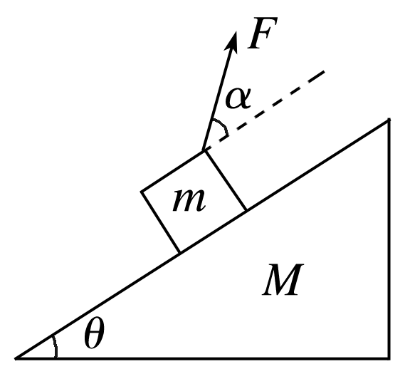

4、(2018·安徽省皖西南名校高三上学期联考)如图所示，物体*A*、*B*叠放在倾角*θ*＝37°的斜面上(斜面保持不动，质量为*M*＝10kg)，并通过跨过固定在斜面顶端的光滑滑轮的细线相连，细线与斜面平行。两物体的质量分别*mA*＝2kg，*mB*＝1kg，*B*与斜面间的动摩擦因数*μ*2＝0.2，已知*g*取10m/s2，sin37°＝0.6，cos37°＝0.8，求：

(1)如果*A*、*B*间动摩擦因数*μ*1＝0.1，为使*A*能平行于斜面向下做匀速运动，应对*A*施加一平行于斜面向下的多大*F*的拉力？此时斜面对地面的压力*F*N多大？

(2)为使*AB*两个物体一起静止在斜面上，*AB*间的动摩擦因数*μ*1应满足什么条件。(认为滑动摩擦力等于最大静摩擦力)

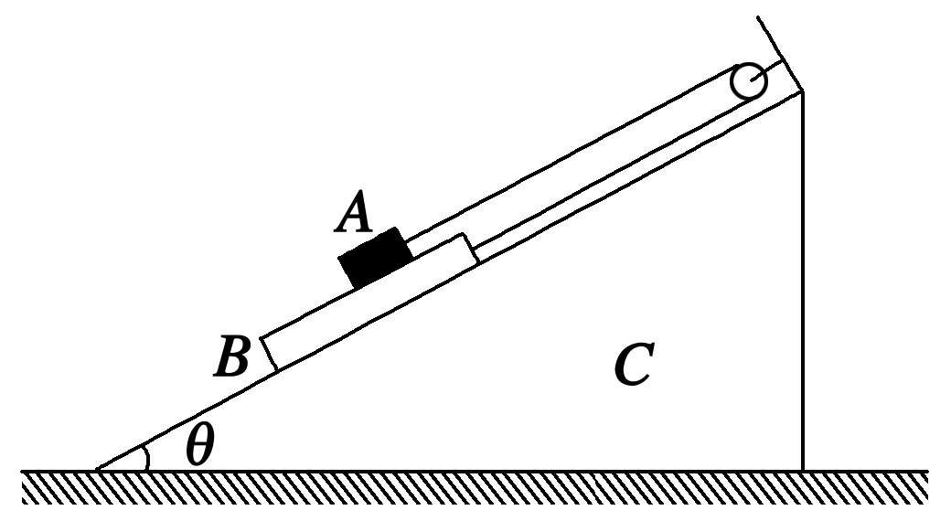

**2、解析法：**对研究对象的任一状态进行受力分析，建立平衡方程，求出因变参量与自变量的一般函数式，然后根据自变参量的变化确定因变参量的变化．

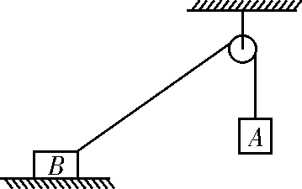1、如下图所示，A、B两物体用细绳相连跨过光滑轻小滑轮悬挂起来，B物体放在水平地面上，A、B两物体均静止．现将B物体稍向左移一点，A、B两物体仍静止，则此时与原来相比( )

A．绳子拉力变大 B．地面对物体B的支持力变大

C．地面对物体B的摩擦力变大 D．物体B受到的合力变大

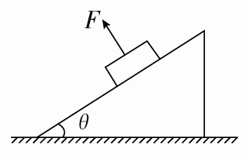2、如图所示，放在斜面上的物体受到垂直于斜面向上的力F作用始终保持静止，当力F逐渐减小后，下列说法正确的是(　 　)

A．物体受到的摩擦力保持不变 B．物体受到的摩擦力逐渐增大

C．物体受到的合力减小 D．物体对斜面的压力逐渐减小

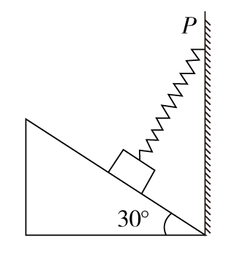3、如图，一质量为m的滑块静止置于倾角为30°的粗糙斜面上，一根轻弹簧一端固定在竖直墙上的P点，另一端系在滑块上，弹簧与斜面垂直，则(　　 )

A．滑块不可能只受到三个力作用 B．弹簧不可能处于伸长状态

C．斜面对滑块的支持力大小可能为零 D．斜面对滑块的摩擦力大小一定等于mg/2

4、质量为1 kg的物体与地面间的动摩擦因数μ＝0.2，从t＝0开始以初速度v0沿水平地面向右滑行，同时受到一个水平向左的F＝1 N的恒力作用，取向右为正方向，g＝10 m/s2，该物体受到的摩擦力f随时间的变化图象是下图中的(　 　)

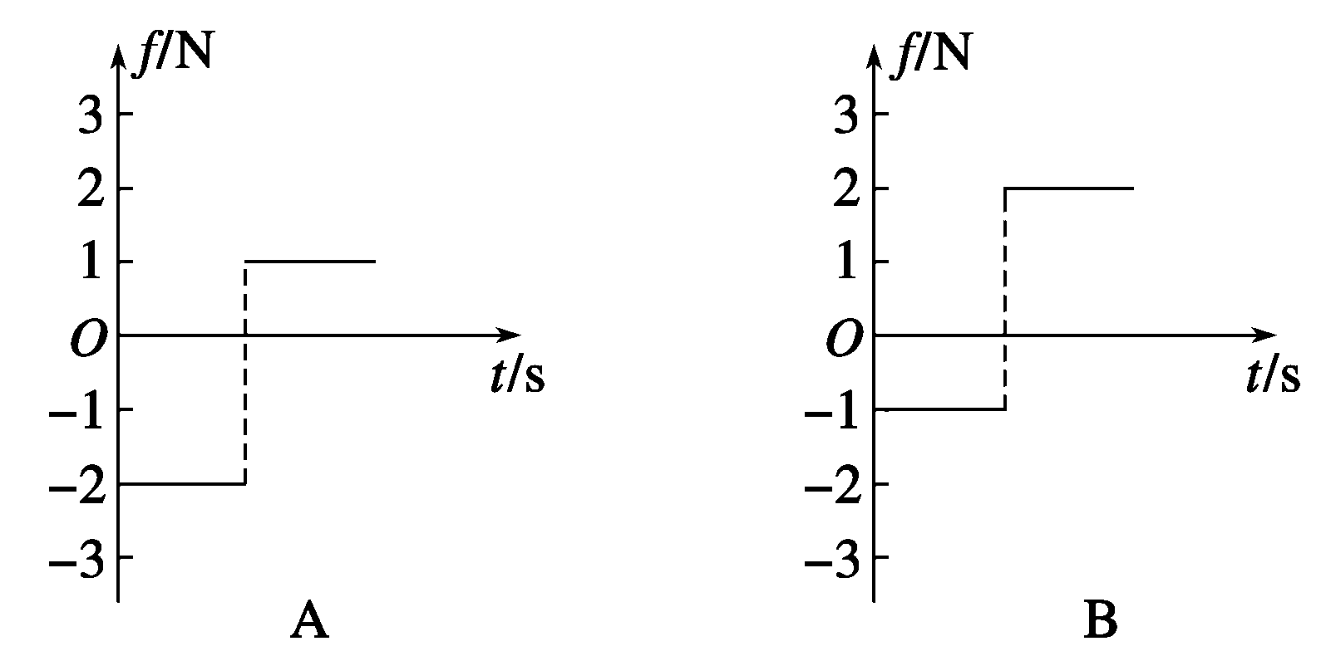 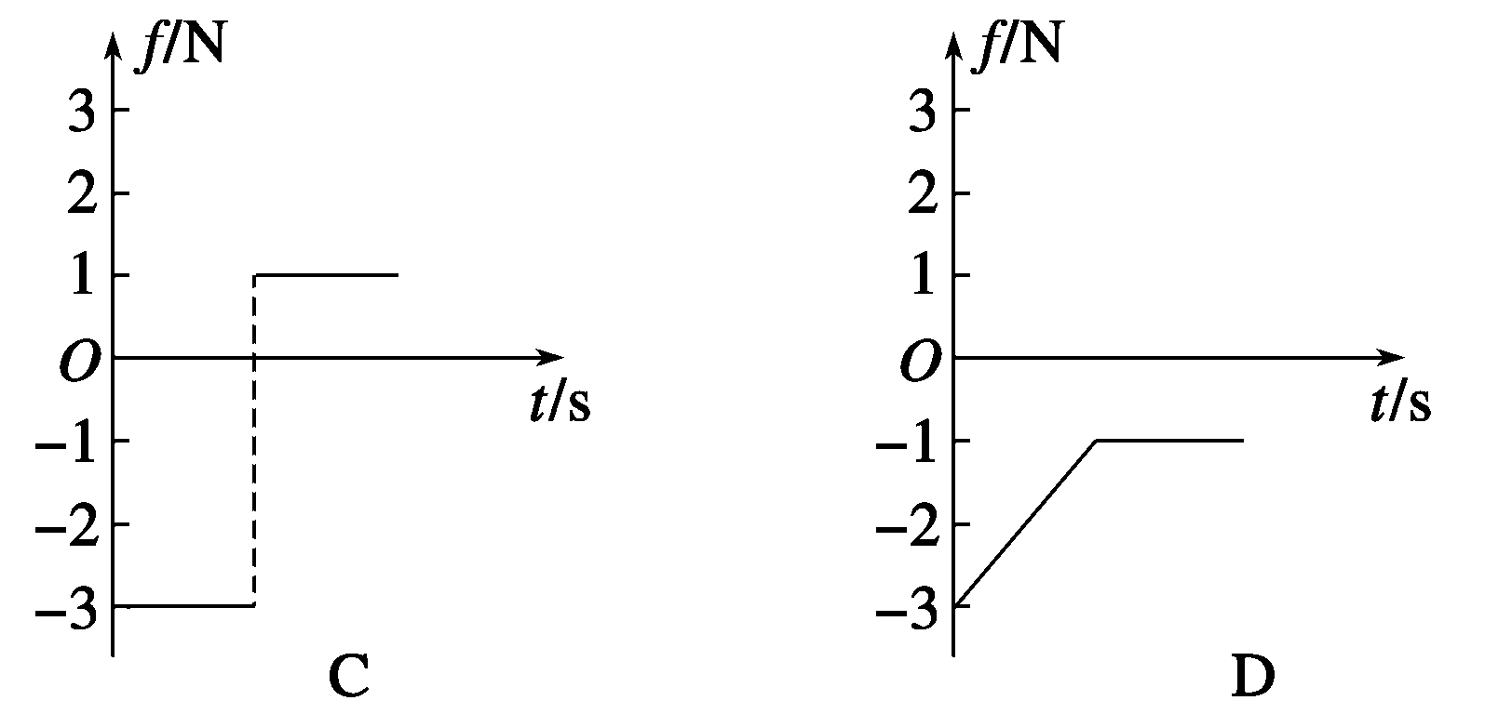

5、如右图所示，把一重为*G*的物体，用一水平方向的推力*F*＝*kt*(*k*为恒量，*t*为时间)压在竖直的足够高的平整墙上，从*t*＝0开始物体所受的摩擦力*F*f随*t*的变化关系是下图中的(　　)

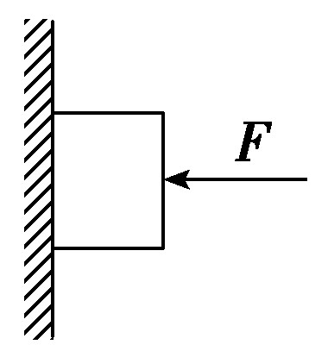 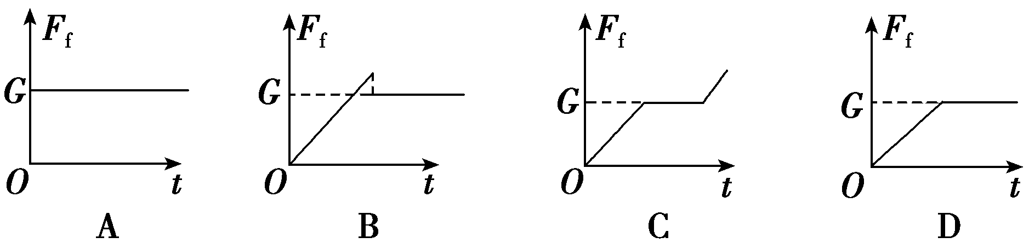

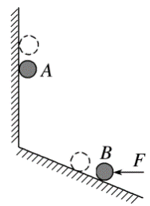6、如图所学科网(www.zxxk.com)--教育资源门户，提供试卷、教案、课件、论文、素材及各类教学资源下载，还有大量而丰富的教学相关资讯！示，两个带电（或：用轻质弹簧连接的）小球A、B分别处于光滑绝缘的竖直墙面和斜面上，且在同一竖直平面内。用水平向左的推力F作用于B球，两球在图示位置静止.学科网(www.zxxk.com)--教育资源门户，提供试卷、教案、课件、论文、素材及各类教学资源下载，还有大量而丰富的教学相关资讯！现将B球沿斜面向上移动一小段距离，发现A球随之向上移动少许，两球在虚线位置重新平衡。重新平衡后与移动前相比，下列说法正确的是(　　)

A.墙面对A的弹力变小 B.斜面对B的弹力不变

C.推力F变大 D.两球之间的距离变大

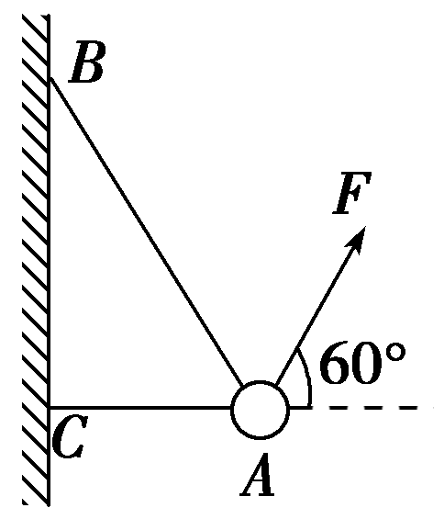7、如图所示，物体A的质量为2 kg，两轻绳AB和AC(LAB＝2LAC)的一端连接在竖直墙上，另一端系在物体A上．现在物体A上施加一个与水平方向成60°角的拉力F，要使两绳都能伸直，试求拉力F大小的取值范围．(g取10 m/s2)

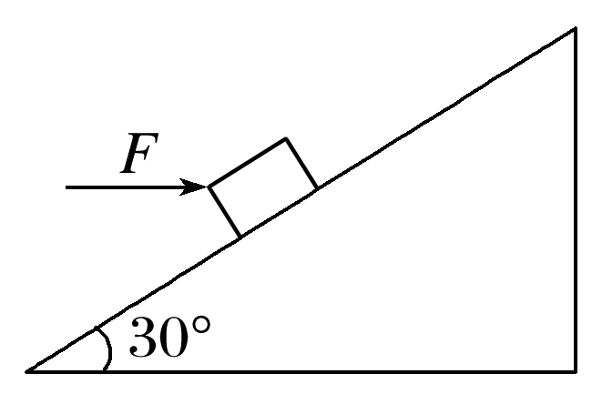8、如图所示，质量为*m*的物体放在一固定斜面上，当斜面倾角为30°时恰能沿斜面匀速下滑.对物体施加一大小为*F*水平向右的恒力，物体可沿斜面匀速向上滑行.设最大静摩擦力等于滑动摩擦力，当斜面倾角增大并超过某一临界角*θ*0时，不论水平恒力*F*多大，都不能使物体沿斜面向上滑行，试求：

(1)物体与斜面间的动摩擦因数；

(2)这一临界角*θ*0的大小.

**3、解直角三角形法：**三力平衡中，有两个力相互垂直时，这两个力的合力与第三个力是一对平衡力，可以利用三角函数关系求解，也可以采用正交分解法。

1、(2018·江西五校联考)如图所示，一个半球形的碗放在桌面上，碗口水平，*O*是球心，碗的内表面光滑，一根轻质杆的两端固定有两个小球，质量分别是*m*1、*m*2，当它们静止时，*m*1、*m*2与球心的连线跟水平面分别成60°、30°，则碗对两小球*m*1、*m*2的弹力大小之比是(　　)

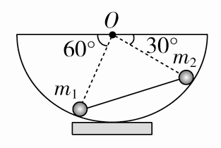

A．1∶2 B.∶1 C．1∶ D.∶2

2、小物块*P*沿光滑半圆曲面下滑，从*A*点下滑到最低点*B*的过程中，其重力*G*的切向分量为*G*1，如图所示，*G*1的大小变化情况正确的是(　　)

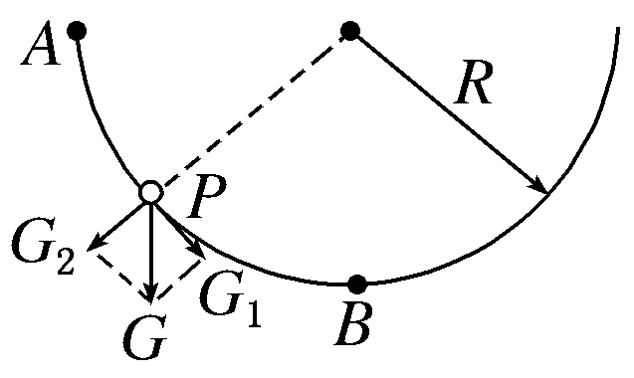

A．逐渐增大 B．逐渐减小 C．先增大后减小 D．先减小后增大

3、如图所示，一个质量为*m*的小物体静止在固定的、半径为*R*的半圆形槽内，距内槽最低点高为处，则它受到的摩擦力大小为(　　)

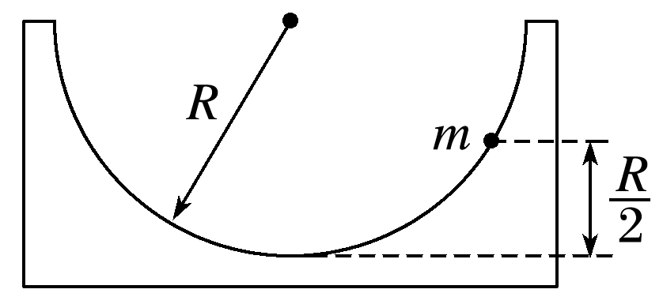

A.*mg* B.*mg* C.(1－)*mg* D.*mg*

4、如图所示，质量为*M*的四分之一圆柱体放在粗糙水平地面上，质量为*m*的正方体放在圆柱体和光滑墙壁之间，且不计圆柱体与正方体之间的摩擦，正方体与圆柱体的接触点的切线与右侧墙壁成*θ*角，圆柱体处于静止状态。则(　　)

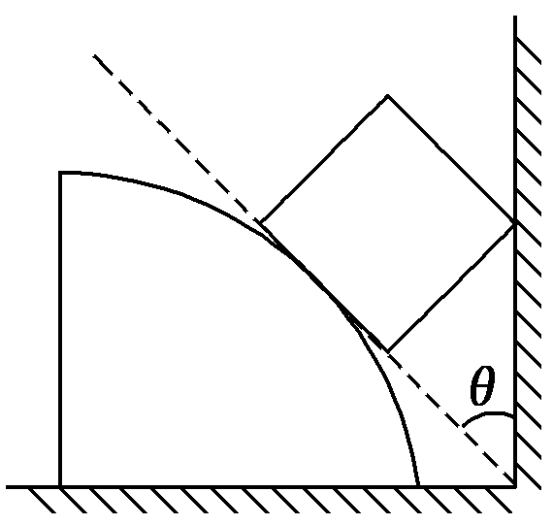

A．地面对圆柱体的支持力为(*M*＋*m*)*g* B．地面对圆柱体的摩擦力为*mg*tan *θ*

C．墙壁对正方体的弹力为 D．正方体对圆柱体的压力为

5、如图所示，表面光滑、质量不计的尖劈插在缝*A*、*B*之间，尖劈的顶角为*α*，在尖劈背上加一压力*F*，则尖劈对*A*侧压力和对*B*侧压力分别为(　　)

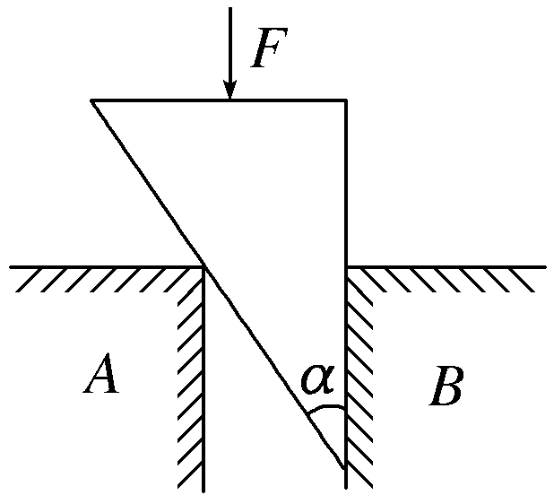

A．*F*sin *α*，*F*tan *α* B.，*F*tan *α* C.， D．*F*sin *α*，

6、如图所示的装置处于静止状态。已知*A*、*C*两点在同一水平面上，轻绳*AB*、*CD*与水平方向的夹角分别为*β*＝60°、*α*＝30°，物体所受重力为*G*，求：物体的重力沿*AB*、*CD*方向的分力大小。

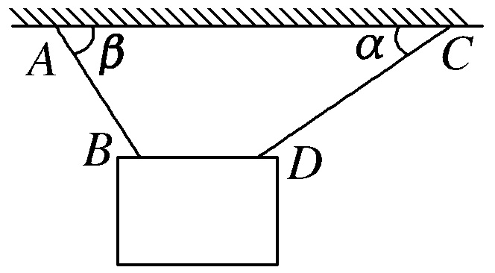

**4、矢量三角形法（图解法）：**三力动态平衡中，当一个力大小方向不变，一个力方向不变时，宜采用矢量三角形式（图解法）。

1、将两个质量均为*m*的小球*a*、*b*用细线相连后，再用细线悬挂于*O*点，如图所示。用力*F*拉小球*b*，使两个小球都处于静止状态，且细线*OA*与竖直方向的夹角保持*θ*＝30°，则*F*的最小值为(　　)

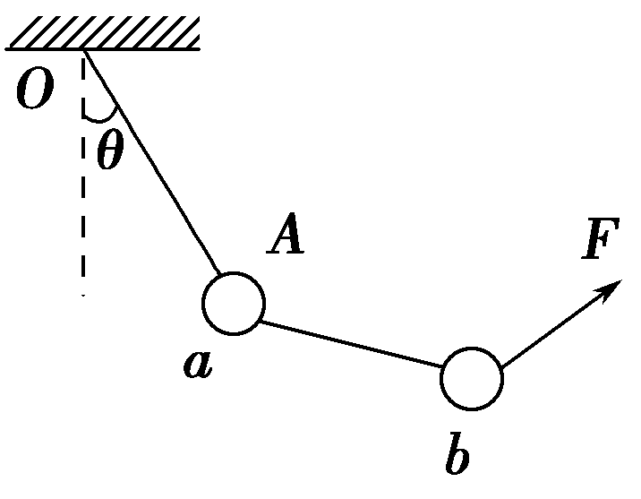

A.*mg* B．*Mg* C.*mg* D.*mg*

2、如图所示，一光滑水球静置在光滑半球面上，被竖直放置的光滑挡板挡住，现水平向右缓慢地移动挡板，则在小球运动的过程中(该过程小球未脱离球面且球面始终静止)，挡板对小球的推力*F*、半球面对小球的支持力*F*N的变化情况是(　　)

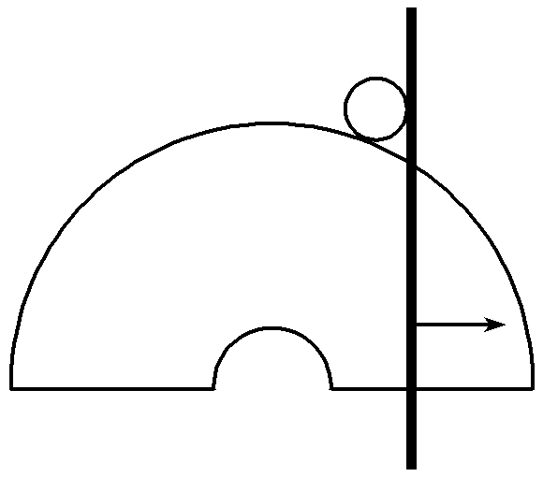

A．*F*增大，*F*N减小 B．*F*增大，*F*N增大

C．*F*减小，*F*N减小 D．*F*减小， *F*N增大

3、如图所示，一小球在斜面上处于静止状态，不考虑一切摩擦，如果把竖直挡板由竖直位置缓慢绕O点转至水平位置，则此过程中球对挡板的压力F1和球对斜面的压力F2的变化情况是 （ ）

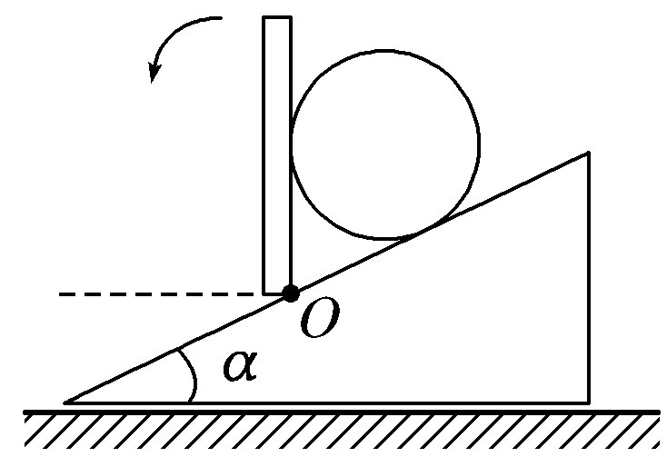

A．F1先增大后减小，F2一直减小 B．F1先减小后增大，F2一直减小

C．F1和F2都一直减小 D．F1和F2都一直增大

4、如图所示，竖直轻杆*AB*在细绳*AC*和水平拉力作用下处于平衡状态．若*AC*加长，使*C*点左移，*AB*仍保持平衡状态．细绳*AC*上的拉力*F*T和杆*AB*受到的压力*F*N与原先相比，下列说法正确的是( )

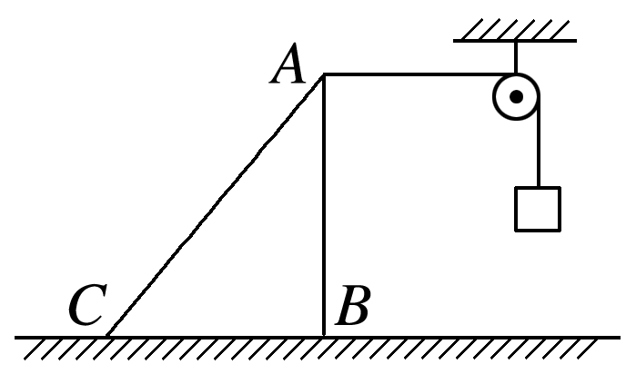

A．*F*T和*F*N都减小 B．*F*T和*F*N都增大

C．*F*T增大，*F*N减小 D．*F*T减小，*F*N增大

5、如右图所示，在绳下端挂一质量为m的物体，用力F拉绳使悬绳偏离竖直方向α角，当拉力F与水平方向的夹角θ多大时F有最小值？最小值是多少？

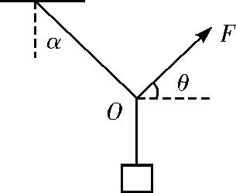

6、如图所示，斜面体置于粗糙水平面上，斜面光滑.小球被轻质细线系住放在斜面上.细线另一端跨过定滑轮，用力拉细线使小球沿斜面缓慢下移一小段距离，斜面体始终静止.移动过程中(　　)

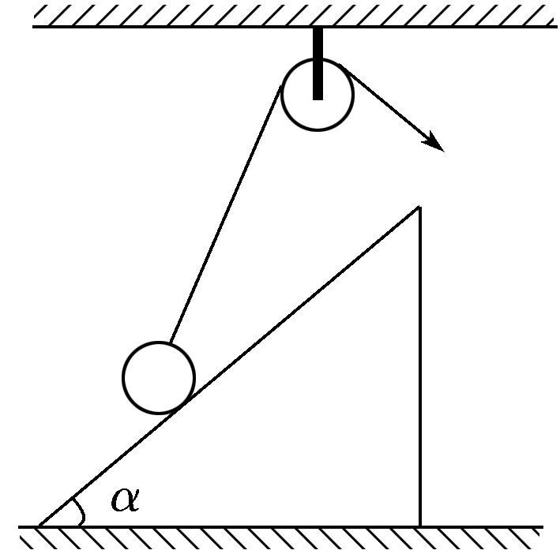

A.细线对小球的拉力变大 B.斜面对小球的支持力变大

C.斜面对地面的压力变大 D.地面对斜面的摩擦力变大

7、如图所示，三根长度均为*l*的轻绳分别连接于*C*、*D*两点，*A*、*B*两端被悬挂在水平天花板上，相距2*l*.现在*C*点上悬挂一个质量为*m*的重物，为使*CD*绳保持水平，在*D*点上可施加的力的最小值为(　　)

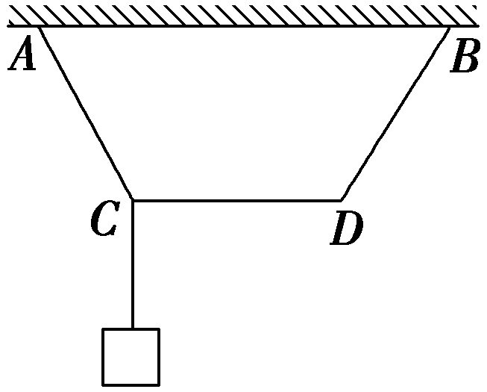

A．*mg* B．*mg* C.*mg* D．*mg*

**5、矢量圆法：**三力动态平衡中，当一个力的大小和方向不变，另外两个力方向虽然都改变，但夹角保持不变时，宜采用矢量圆法。

1、如图所示，将一套在光滑圆轨上的小圆环用一始终沿切线方向的力缓慢地由底端拉向A点，则小圆环在向上拉动的过程中（ ）

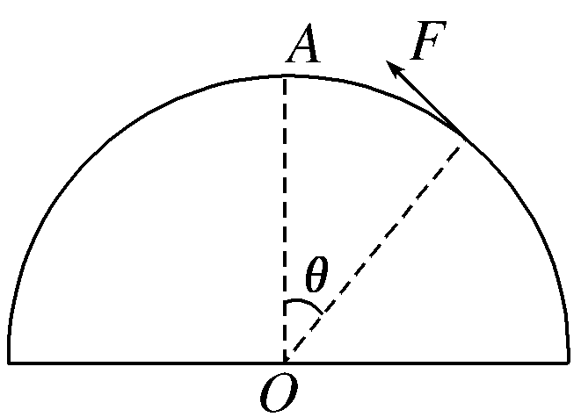

A．圆轨对小圆环的支持力变大 B．圆轨对小圆环的支持力变小

1. 小圆环的拉力F变大 D．小圆环的拉力F不变

2、如图所示，两根轻绳一端系于结点O，另一端分别系于固定圆环上的A、B两点，O为圆心。O点下面悬挂一物体M，绳OA水平，拉力大小为F1，绳OB与绳OA成α＝120°，拉力大小为F2。将两绳同时缓慢顺时针转过75°，并保持两绳之间的夹角α始终不变，物体始终保持静止状态。则在旋转过程中，下列说法正确的是(      )

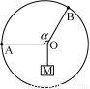

A．F1逐渐增大 B．F1先增大后减小

C．F2逐渐减小 D．F2先减小后增大

3、(2017全国1卷)如图，柔软轻绳ON的一端O固定，其中间某点M拴一重物，用手拉住绳的另一端N，初始时，OM竖直且MN被拉直，OM与MN之间的夹角为（>900）。现将重物向右上方缓慢拉起，并保持夹角不变。在OM由竖直被拉到水平的过程中

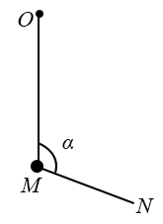

A．MN上的张力逐渐增大 B．MN上的张力先增大后减小

C．OM上的张力逐渐增大 D．OM上的张力先增大后减小

4、如图所示，将两块光滑平板OA、OB固学科网(www定连接，构成顶角为60°的楔形槽，楔形槽内放置一质量为学科网(wwwm的光学科网(www滑小球，整个装置保持静止，OA板与水平面夹角为15°。现使楔形槽绕O点顺时针缓慢转动至OA板竖直，重力加速度为g，则转动过程中( )

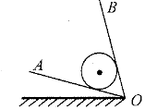

A. OA板对小球的作用力一直在减小

B. OB板对小球的作用力一直在增大

C. OA板对小球作用力的最大值为mg

D. OB板对小球的作用力大小为mg时，OA板对小球的作用力大小也为mg

5、如图所示，一质量为m的铁环套在粗糙的水平横杆上，通过细线连接一质量也为m的小球，小球还用一水平细线拉着。保持环和小球的位置不变，横杆的位置逐渐按图示方向转到竖直位置，在这个过程中环与杆相对静止，则（   ）

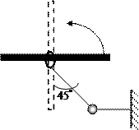

A．连接环和小球的细线拉力增大

B．杆对环的作用力保持不变

C．杆对环的弹力一直减小，最小值为mg

D．杆对环的摩擦力先减小后增大，最大值为2mg

**6、圆与三角形法：**有一个力大小确定的三力平衡问题一般采用圆与三角形法

（1）一个力大小确定但方向不确定，一个力大小方向均确定，另一个力大小方向均不确定；

（2）一个力大小确定但方向不确定，另两个力的方向确定但大小均不确定。

1、如图所示，将一个已知力*F*分解为*F*1、*F*2，已知*F*＝10 N，*F*1与*F*的夹角为37°，则*F*2的大小不可能是(sin 37°＝0.6，cos 37°＝0.8)(　　)

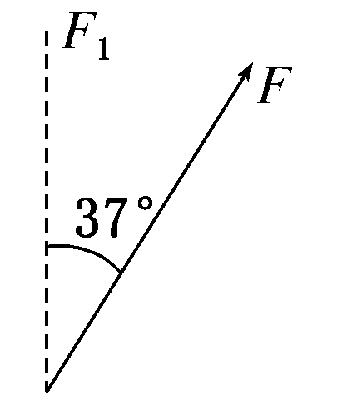

A．4 N B．6 N C．10 N D．100 N

2、在共点力的合成实验中，如图，用A，B两只弹簧秤把橡皮条上的节点拉到某一位置O，这时两绳套AO，BO的夹角小于90°，现在保持弹簧秤A的示数不变而改变其拉力方向使α角变小，那么要使结点仍在位置O，就应该调整弹簧秤B的拉力的大小及β角，则下列调整方法中可行的是（ ）



*B*

*A*

*β*

*α*

*O*

A、增大B的拉力，增大β角 B、增大B的拉力，β角不变

C、增大B的拉力，减小β角 D、B的拉力大小不变，增大β角

3、如图质量为m的小球，用一细线悬挂在天花板上，现用一大小恒定的外力 F=mg/2，慢慢将小球拉起，在小球可能的平衡位置中，细线最大的偏角是多少？

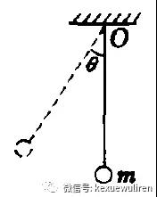

4、如下图所示，轻弹簧一端与不可伸长的轻绳OC、DC连接于C(两绳另一端固定)，弹簧另一端栓接一质量为m的小球,地面上竖直固定一内壁光滑的开缝圆弧管道AB,A点位于O点正下方且与C点等高,管道圆心与C点重合。现将小球置于管道内A点由静止释放,已知轻绳DC水平,当小球沿圆弧管道运动到B点时恰好对管道壁无弹力,则小球从A运动到B的过程中(   )

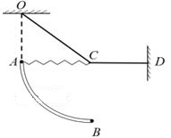

A.弹簧一直处于自然长度 B.小球的机械能逐渐减小  
 C.轻绳OC的拉力先增大后减小 D.轻绳DC的拉力先增大后减小

7**、相似三角形法：**三力动态平衡中，在原图上画出受力分析图之后，把所有力平移到一个三角形中，如果发现两个三解形相似，则可以利用三角形相似比求解。

1、下左图，竖直杆CB顶端有光滑轻质滑轮，轻质杆OA自重不计，可绕O点自由转动OA＝OB．当绳缓慢放下，使∠AOB由00逐渐增大到1800的过程中（不包括00和180°）下列说法正确的是（ ）

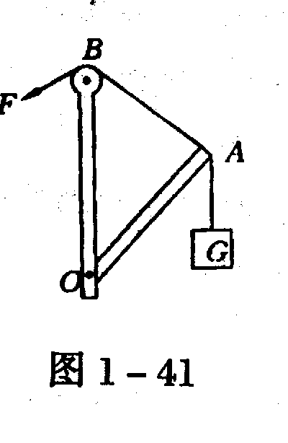

A．绳上的拉力先逐渐增大后逐渐减小 B．杆上的压力先逐渐减小后逐渐增大

C．绳上的拉力越来越大，但不超过2G D．杆上的压力大小始终等于G

2、如下左图所示，光滑的半球形物体固定在水平地面上，球心正上方有一光滑的小滑轮，轻绳的一端系一小球.靠放在半球上的A点，另一端绕过定滑轮后用力拉住，使小球静止.现缓慢地拉绳，在使小球使球面由A到半球的顶点B的过程中，半球对小球的支持力N和绳对小球的拉力T的大小变化情况是( ).

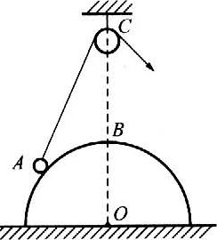

A.N变大，T变小 B.N变小，T变大

C.N变小，T先变小后变大 D.N不变，T变小

3、如图所示，固定在竖直平面内的光滑圆环的最高点有一个光滑的小孔。质量为*m*的小球套在圆环上。一根细线的下端系着小球，上端穿过小孔用手拉住。现拉动细线，使小球沿圆环缓慢上移，在移动过程中手对线的拉力*F*和轨道对小球的弹力*F*N的大小变化情况是(　　)

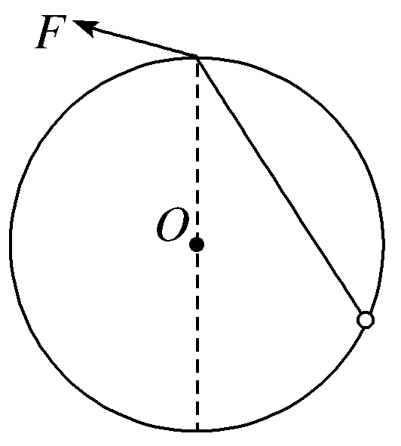

A．*F*不变，*F*N增大 B．*F*不变，*F*N减小

C．*F*减小，*F*N不变 D．*F*增大，*F*N减小

**8、菱型构造法：**三力动态平衡中，如果有两个力的大小相等，根据平行四边形定则可以画出菱形，则可以根据菱形的几何特点求解。

1、假期里，一位同学在厨房里协助妈妈做菜，对菜刀发生了兴趣。他发现菜刀的刀刃前部和后部的厚薄不一样，如图所示，菜刀横截面为等腰三角形，刀刃前部的横截面顶角较小，后部的顶角较大，他先后做出过几个猜想，其中合理的是(　　)

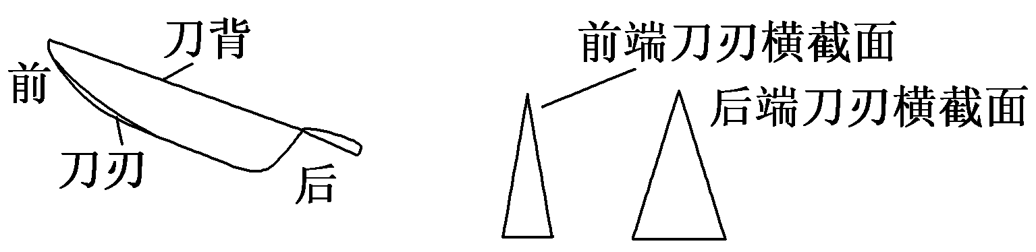

A．刀刃前部和后部厚薄不匀，仅是为了打造方便，外形美观，跟使用功能无关

B．在刀背上加上同样的压力时，分开其他物体的力跟刀刃厚薄无关

C．在刀背上加上同样的压力时，顶角越大，分开其他物体的力越大

D．在刀背上加上同样的压力时，顶角越小，分开其他物体的力越大

2、如图所示，一不可伸长的光滑轻绳，其左端固定于*O*点，右端跨过位于*O*′点的固定光滑轴悬挂一质量为*M*的物体； *OO*′段水平，长度为*L*；绳子上套一可沿绳滑动的轻环。现在轻环上悬挂一钩码，平衡后，物体上升*L*。则钩码的质量为(　　)

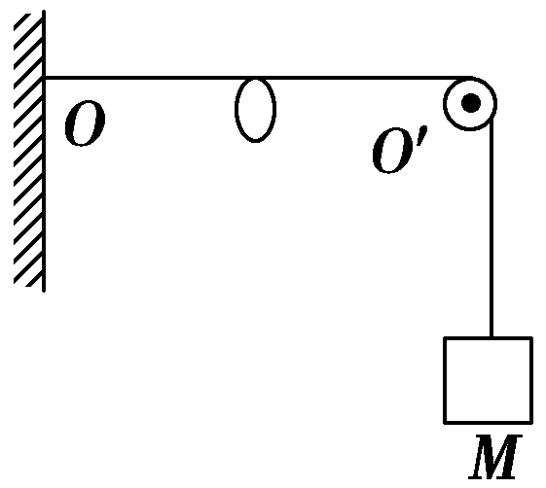

A.*M* B.*M* C.*M* D.*M*

　3、(多选)如图所示，在固定好的水平和竖直的框架上，*A*、*B*两点连接着一根绕过光滑的轻小滑轮的不可伸长的细绳，重物悬挂于滑轮下，处于静止状态.若按照以下的方式缓慢移动细绳的端点，则下列判断正确的是(　　)

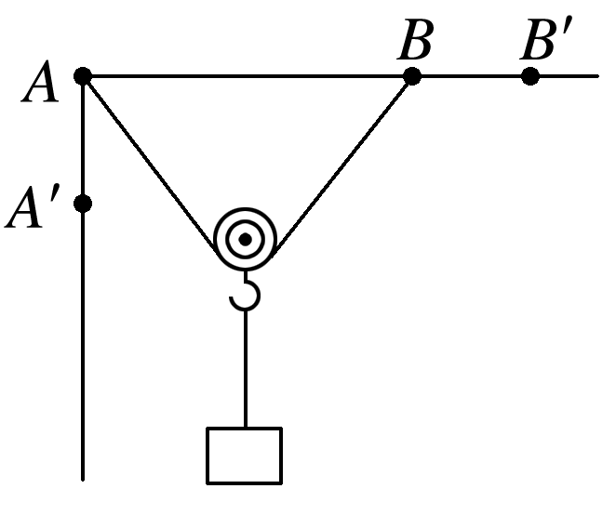

A.只将绳的左端移向*A*′点，拉力变小 B.只将绳的左端移向*A*′点，拉力不变

C.只将绳的右端移向*B*′点，拉力变小 D.只将绳的右端移向*B*′点，拉力变大

4、如图所示，一光滑的轻滑轮用细绳OO′悬挂于O点；另一细绳跨过滑轮，其一端悬挂物块a，另一端系一位于水平粗糙桌面上的物块b。外力F向右上方拉b，整个系统处于静止状态。若F方向不变，大小在一定范围内变化，物块b仍始终保持静止，则(　　)

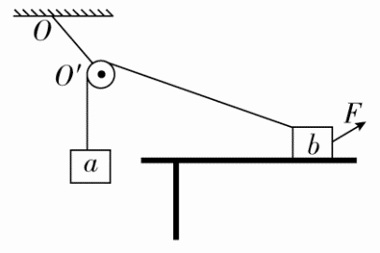

A．绳OO′的张力也在一定范围内变化

B．物块b所受到的支持力也在一定范围内变化

C．连接a和b的绳的张力也在一定范围内变化

D．物块b与桌面间的摩擦力也在一定范围内变化

5、如图所示，质量为*M*的斜劈放置在水平地面上，细线绕过滑轮*O*1、*O*2、*O*3连接物体*m*1、*m*3，连接*m*1的细线与斜劈平行，定滑轮*O*1用轻质杆固定在天花板上，定滑轮*O*3由细线固定在竖直墙*O*处，动滑轮*O*2跨在细线上，其下端悬挂物体*m*2。初始整个装置静止，不计细线与滑轮间摩擦，下列说法正确的是

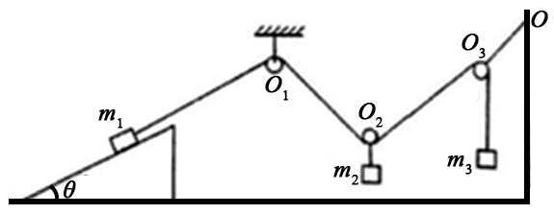

A．若增大*m*2质量，*m*1、*M*仍静止，待系统稳定后，细线张力大小不变

B．若增大*m*2质量，*m*1、*M*仍静止，待系统稳定后，地面对*M*摩擦力变大

C．若将悬点*O*上移，*m*1、*M*仍静止，待系统稳定后，*O*、*O*3间的细线与竖直墙夹角变大

D．若将悬点*O*上移，*m*1、*M*仍静止，待系统稳定后，地面对*M*摩擦力不变

**9、正弦定理（拉密定理）法：**三力平衡时，三个力可以平移到一个三角形中，如果三角形的角都比较好求，则可利用正弦定理求解力的大小，反之亦然。

1、如图所示，质量为*m*的小球置于倾角为30°的光滑斜面上，劲度系数为*k*的轻质弹簧一端系在小球上，另一端固定在墙上的*P*点，小球静止时，弹簧与竖直方向的夹角为30°，则弹簧的伸长量为( )

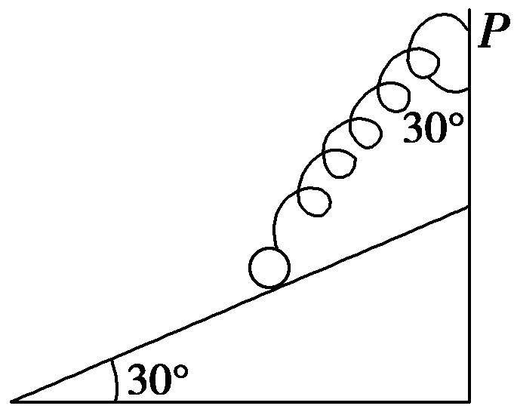

A. B. C. D.

2、一盏电灯重力为G,悬于天花板上A点,在电线O处系一细线OB，使电线OA与竖直方向的夹角为β＝30°,如图所示．现保持β角不变，缓慢调整OB方向至OB线上拉力最小为止，此时OB与水平方向的夹角α等于多少？最小拉力是多少？

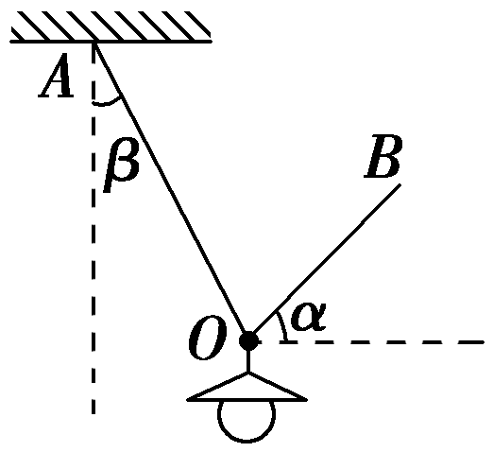

3、如图所示，小球被轻质细线系住斜吊着放在静止的光滑斜面上，设小球质量为*m*，斜面倾角为*α*＝30°，细线与竖直方向夹角为*θ*＝30°，斜面体的质量为*M*＝3*m*，置于粗糙水平面上．重力加速度为*g*.求：

(1)当斜面体静止时，细线对小球拉力的大小；

(2)地面对斜面体的摩擦力的大小和方向；

(3)若地面对斜面体的最大静摩擦力等于地面对斜面体支持力的*K*倍，为了使整个系统始终处于静止状态，*K*必须满足什么条件？

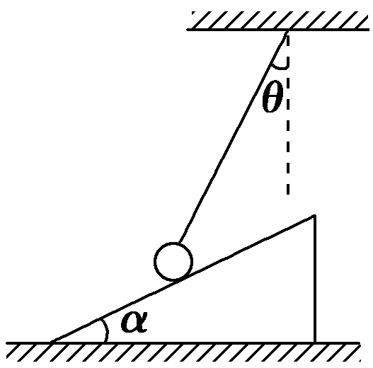

4、重为G的球放在光滑斜面上,并用轻绳系在墙上,斜面倾角为α,绳与竖直墙所成的角为β,如图所示.试求绳子对球的拉力和斜面对球的支持力的大小.

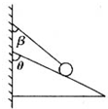

**10、对称法：**对称性是事物在变化时存在的某种不变性，应用物质世界的对称性来分析处理问题的思维方法叫对称思维的方法。

1、如图所示，起重机将重为*G*的重物匀速吊起，此时四条钢索与竖直方向的夹角均为60°，则每根钢索中弹力大小为(　　)

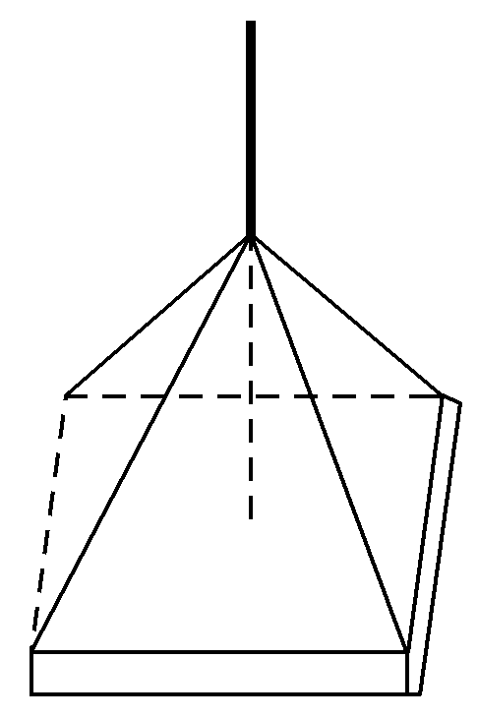

A. B. C. D.

2、如图，两个轻环*a*和*b*套在位于竖直面内的一段固定圆弧上；一细线穿过两轻环，其两端各系一质量为*m*的小球．在*a*和*b*之间的细线上悬挂一小物块．平衡时，*a*、*b*间的距离恰好等于圆弧的半径．不计所有摩擦．小物块的质量为(　　)

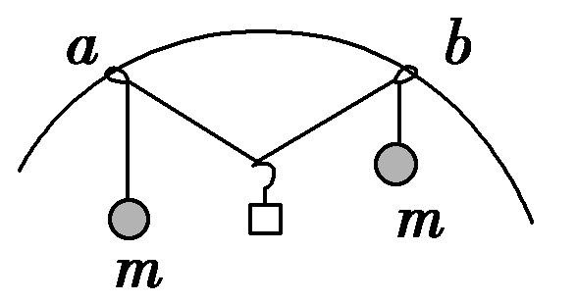

A. B．*m* C．*m* D．2*m*

3、电梯修理员或牵引专家常常需要监测金属绳中的张力，但不能到绳的自由端去直接测量．某公司制造出一种能测量绳中张力的仪器，工作原理如图所示，将相距为*L*的两根固定支柱*A*、*B*(图中的小圆圈表示支柱的横截面)垂直于金属绳水平放置，在*A*、*B*的中点用一可动支柱*C*向上推动金属绳，使绳在垂直于*A*、*B*的方向竖直向上发生一个偏移量*d*(*d*≪*L*)，这时仪器测得金属绳对支柱*C*竖直向下的作用力为*F*.

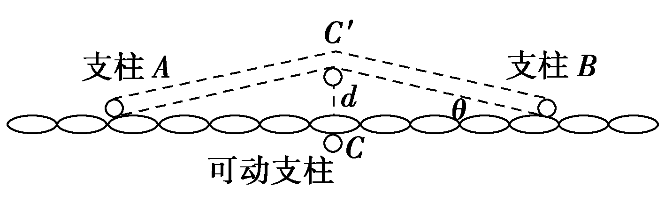

(1)试用*L*、*d*、*F*表示这时金属绳中的张力*F*T；

(2)如果偏移量*d*＝10 mm，作用力*F*＝400 N，*L*＝250 mm，计算金属绳中张力的大小．

4、如图所示,重为G的均匀链条挂在等高的两钩上,链条悬挂处与水平方向成θ角,试求：

(1)链条两端的张力大小；

(2)链条最低处的张力大小.

